Ласточка,перепелочка
(русская игра)

Правая ладонь ребенка ложится на левую ладонь взрослого. Медленно, тихо и ласково взрослый произносит: ласточка – и одновременно пальцами правой руки он водит по большому пальцу малыша от основания до кончика. Затем, с тем же словом, поглаживает второй палец малыша. Перебрав несколько пальцев ребенка таким образом, взрослый, не меняя интонации, произносит одновременно с поглаживанием: «Перепелочка». Задача ребенка – как можно быстрее отдернуть руку, так как на последнем слоге этого слова взрослый схватит его за кончик пальца и начнет трясти, радостно приговаривая: поймал, поймал!» После того как «перепелка» «была поймана» или «улетела»,:игра продолжается с другой кой малыша. Освоив игру, ребенок сам часто предлагает перемену ролей и с удовольствием ловит «перепел » – палец взрослого.


Кисель
(русская игра)

Бабушка кисель варила
На горушечке,
Правая рука « помешивает кисель». Кончики пальцев правой и левой руки соединяются, руки расходятся углом.
Для Андрюшечки. Ладонь правой руки ложится на грудь.
Летел, летел соколок
Ладони скрещиваются, большие пальцы рук зацепляются друг за друга. Рис. 4

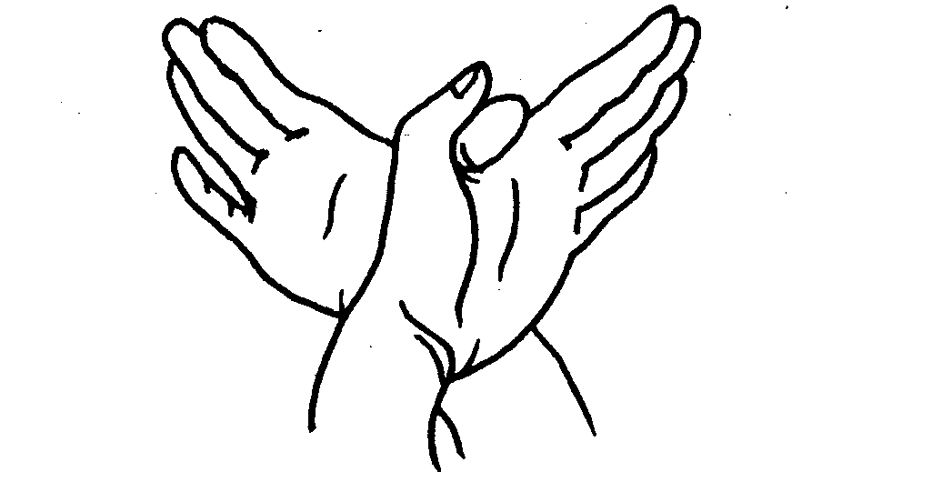
Через бабушкин порог.
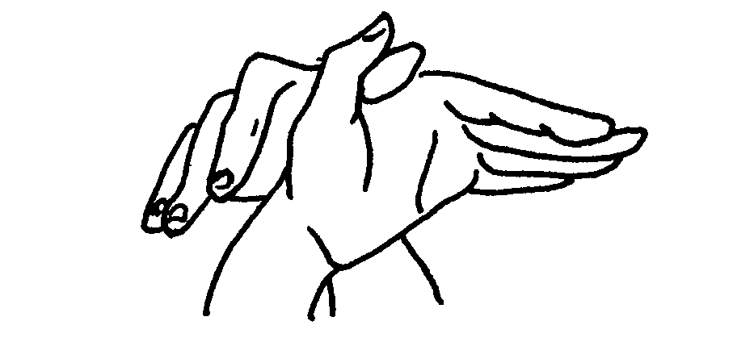
Скрещенные ладони помахивают, как крылья. (рис. 5)

Вот он крыльями забил,
Бабушкин кисель разлил.
Вот и нету киселька
В черепушечке
Руки несколько раз сильно ударяют по бокам, затем вытягиваются вперед и вниз, пальцы растопыриваются.
Руки разводятся в стороны. Руки снова показывают горшок-черепушечку. (Рис. 2)
В черепушечке
Округленные ладони, опускаясь, образуют горшо~ репушечку.

У старушечки
На горушечке.
Руки вновь по горку.
Бабка плачет: «Ай-ай-ай1» Руки «утирают (пропуск)
Не плачь, бабка, не рыдай!
Указательный палец (пропуск) вой руки «грозит»
Чтоб ты стала весела
Мы наварим киселя .Во-о-от столько!
Правая рука снова помешивает кисель»
Руки расходятся широко в стороны

Банька
(русская игра)
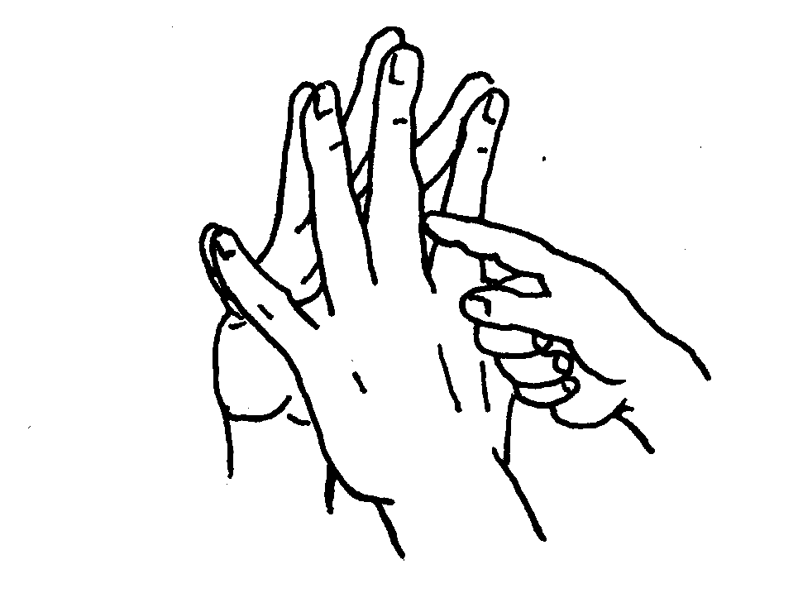
Кончики пальцев левой и правой рук взрослого смы-каются, ладони расходятся под углом – «выстроена банька».

Ребенок проводит указательным пальцем между пальцами взрослого, прося:
«Пусти в баньку!»
«Не протопил еще», – отвечает взрослый (рис. 6).
Другой палец малыша пытается попасть в щель между другими пальцами взрослого:
«Пусти в баньку!»
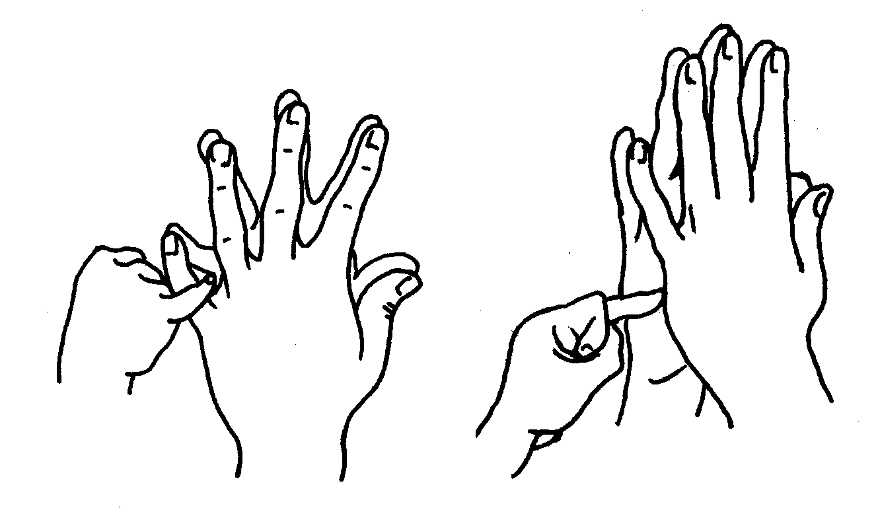
«Мыльца нет» (рис. 7).

Так поочередно каждый пальчик малыша «просится в баньку» – взрослый может ответить: «Водичка холод на» или «Веничка нет». Наконец взрослый зовет: «Ну, иди! »
Малыш просовывает палец между ладонями взрослого и старается тотчас же выдернуть его, до того, как взрослый, зажав палец ладонями, начнет его тереть, приговаривая (пропуск).

Барашка купишь?
(русская игра)

Взрослый заплетает пальцы руки один за другой – средний за указательный, безымянный за средний, мизинец за безымянный.
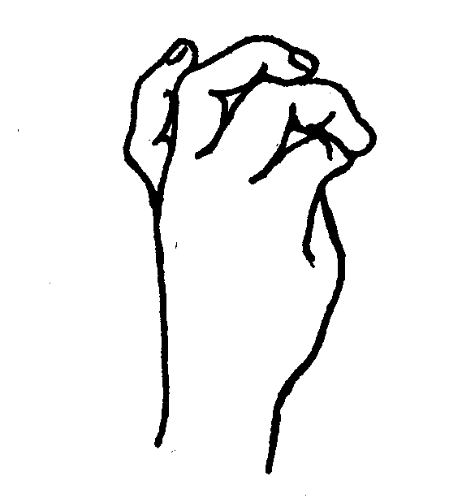
Протягивает руку к малышу: « Барашка купишь?»
Ребенок пытается схватить руку взрослого; если не
успевает, то взрослый разводит пальцы со смехом: «Ой, про-пал!» Если, напротив, замешкается взрослый (а это бывает часто – самым маленьким, конечно, подыгрывают) и ребенок «поймает барашка», наступает его очередь заплетать пальцы и становиться продавцом.
Пальцы могут быть заплетены и в обратном порядке
(безымянный за мизинец, средний за безымянный, указательный' за средний). Тогда уже продают не барашка,
а петушка.
При игре детей постарше происходит такой диалог:
– Барашка купишь?
– А сколько просишь?
– Сто.
– Много будет. Дам десять.
– Девяносто!
– Пятнадцать!

Торговля продолжается; наконец «покупатель» быстро произносит: «Беру!» – и пытается схватить барашка. «Продавец>, чтобы не проиграть, должен успеть развести пальцы со словами: «Так пропал! »
Игра способствует развитию гибкости пальцев, тренирует скорость реакции.

Колечки
(вепсская игра)
Вариант первый – потешка. Усадив малыша на колени, врослый под ритмичную песенку или в такт счету собирает его пальчики в колечки, смыкая большие пальцы поочередно с указательными, средними, мизинцами, а затем продолжая движение в противоположном направлении.
Чуть подросший малыш (в 1,5 – 2 года) в такт счету или песенке взрослого сам поочередно смыкает пальцы в колечки.
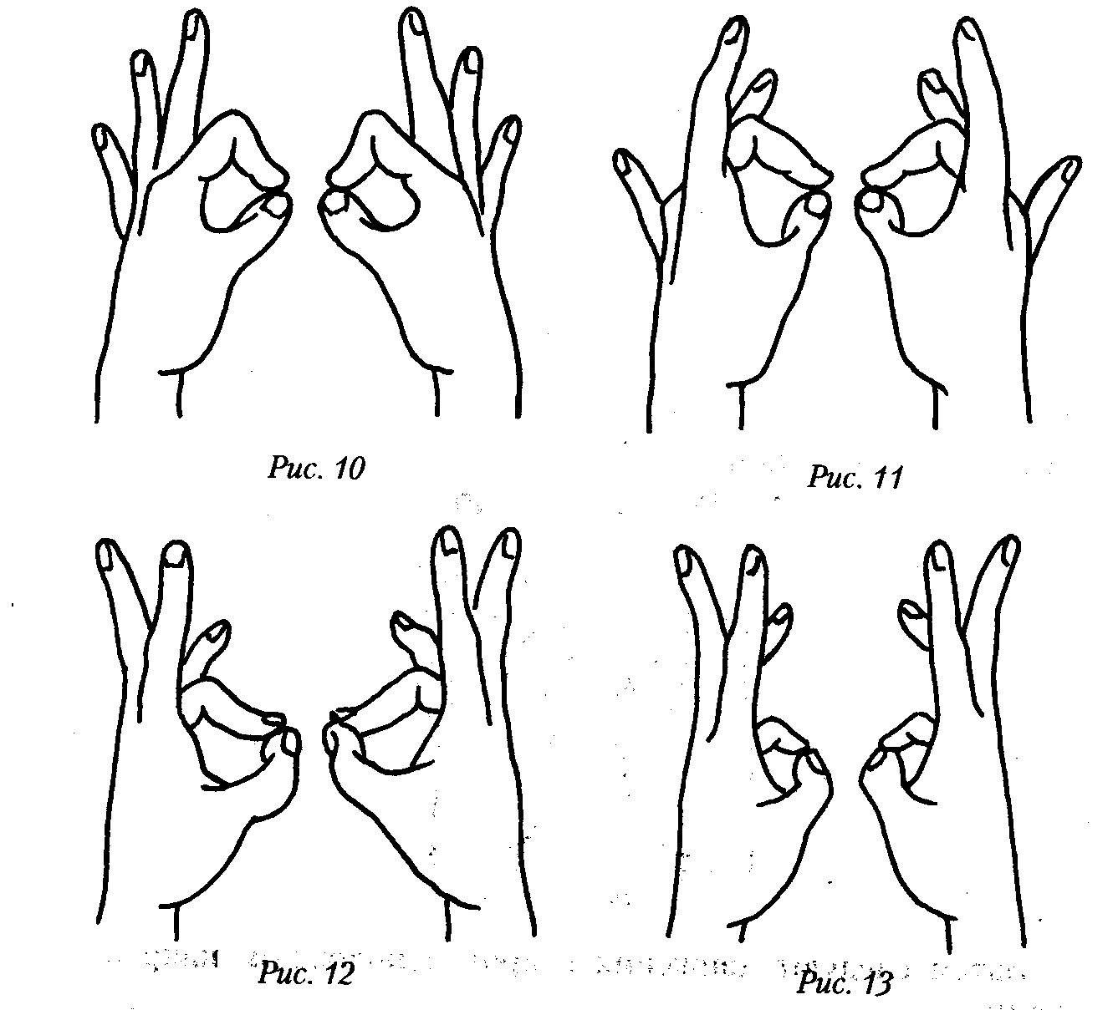

Вариант второй. Дети 6 – 7 лет, собравшись в кружок и выбрав водящего, под его счет собирают колечки. Внезапно водящий командует: «Без среднего! – и игроки продолжают перебор, пропуская средний палец. Затем следует команда: «Без мизинца!» и т. д. Темп счета убыстряется, ошибавшийся выходит из игры.
Вариант третий. Развлечение подростков: самый сложный вариант игры – обратные колечки. Однако при хорошей тренировке он доступен и старшим дошкольникам.
Левая рука смыкает указательный и большой пальцы, правая – большой и мизинец.
В такт счету, левая и правая руки совершают одновременные разнонаправленные движения: левая рука смыкает большой палец поочередно со средним, безымянным и мизинцем, а правая, соответственно, с безымянным, сред ним и указательным. Затем осуществляет движения в противоположном направлении.
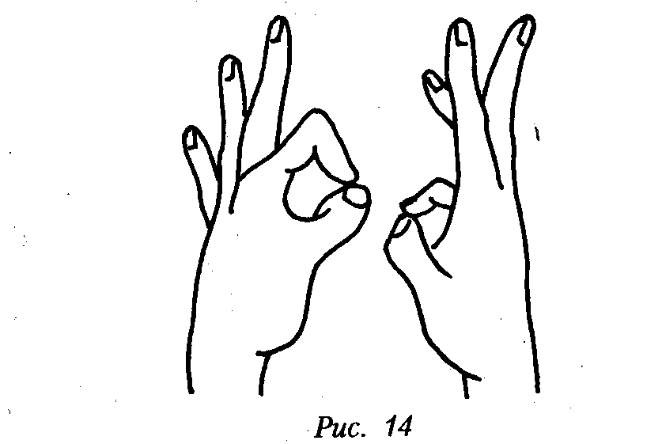
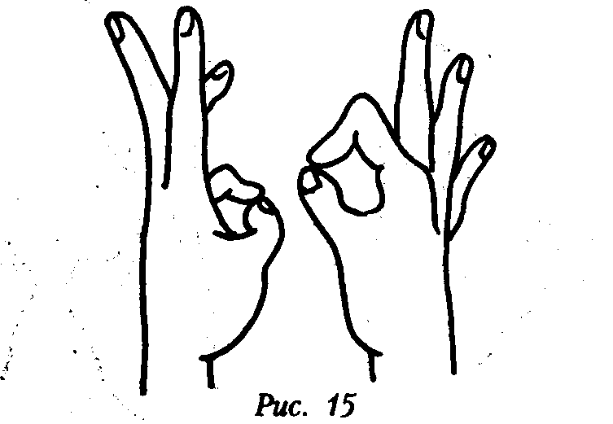

Козел
(белорусская игра)

Вышел козел
Из новых сеней.
Левая рука изображает козла: средний и безымянный пальцы согнуты, снизу их прижимает большой, мизинец и указательный палец выпрямлены.
Это положение сохраняется всю игру.
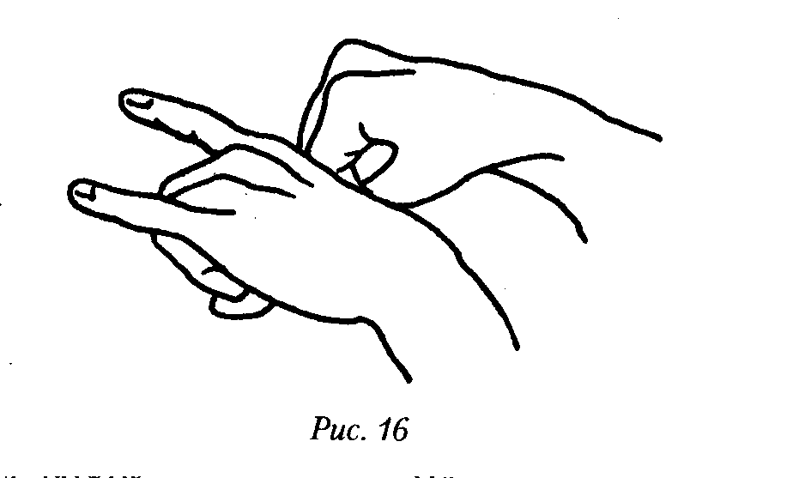
Нагнул шею:
«Дай хлеба скорее! »
Правая рука сжимается в кулак, сгибается в запястье.
Выставить «рога»
«Дай пирожок!
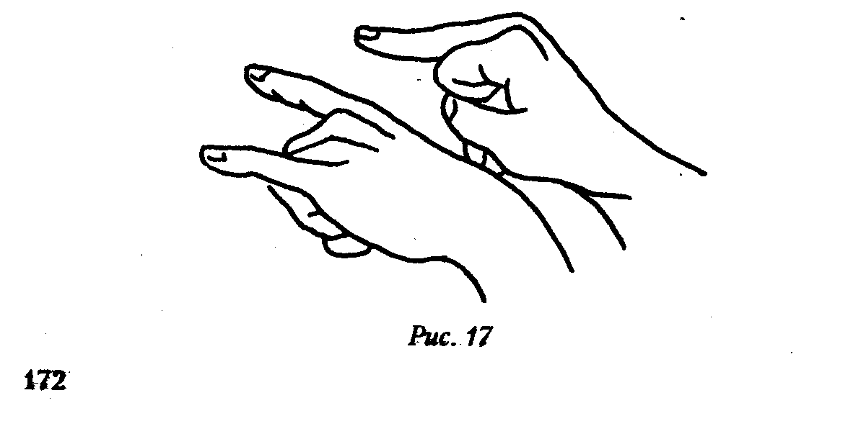Правая рука сжата в кулак, средний палец вы прямлен.

Протянул копытце:
«Дай воды напиться!»
Правая рука складывается «лодочкой».

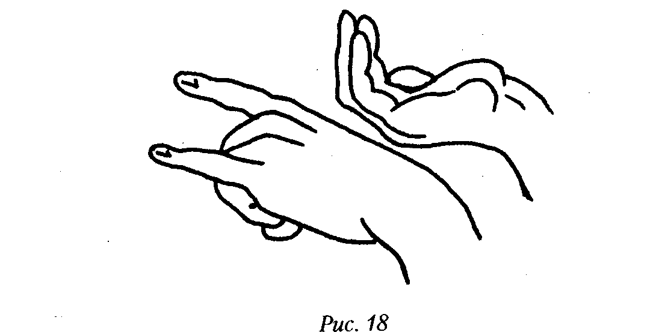

Во время игры в такт словам обе руки двигаются взад-вперед, «бодая» воздух. При повторении игры руки меняются ролями.

Маша-хозяйка
(игра на основе русского фольклора)

Наша-то Маша
Сметлива была,
Всем в избе работу
Нынче задала:

Хлопки в ладоши. То правая, то левая рука сверху.
Плошечку собачка Моет языком,
Большой палец правой руки оттопырен – «ухо», указательный согнут, остальные выпрямлены. «Собачка» наклоняется к «плошке» – округленной левой ладони, «моет ее» (движения мизинца в сторону и обратно).
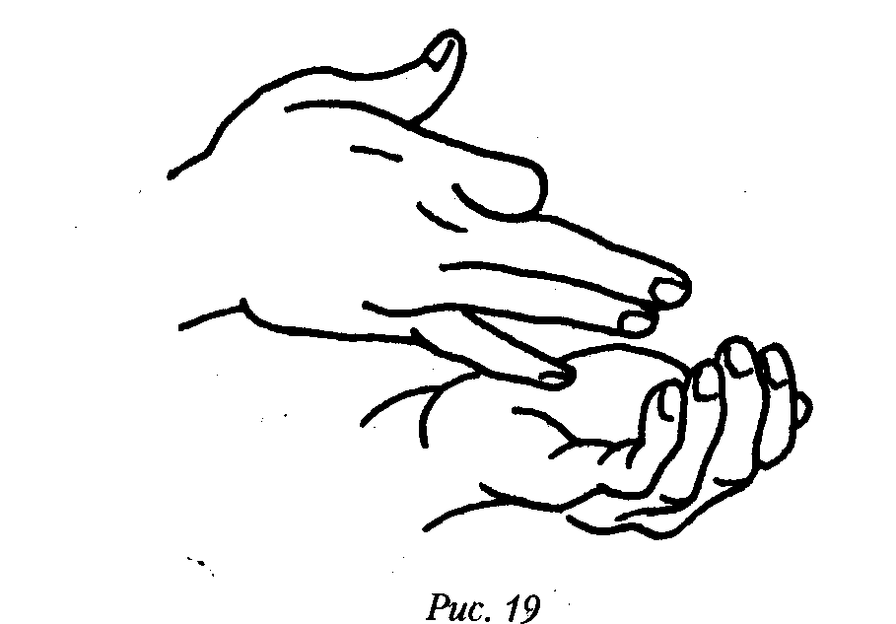

Мышка подбирает
Крошки под столом.
Согнутые мизинец и указательный палец правой руки– «ушки», сомкнутые и прогнутые средний, безымянный и большой –«мордочка». «Мышка» пощипывает выпрямленную левую ладонь.

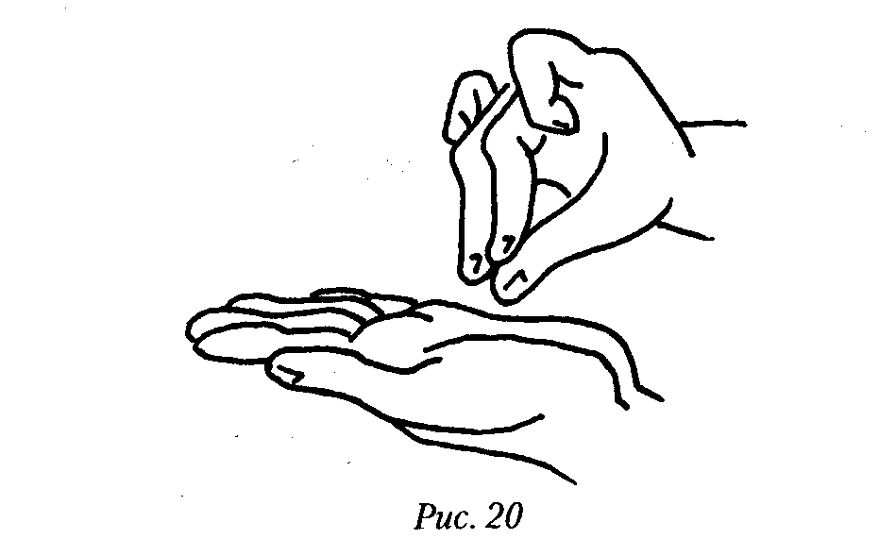

Кошка под окошком
Пальцы правой руки собраны , как при фигуре «мышка», но пальцы, изображающие мордочку, не прогну ты, а округены.

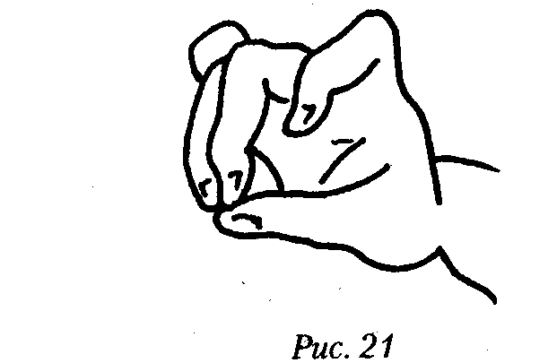

Когтями скребет,
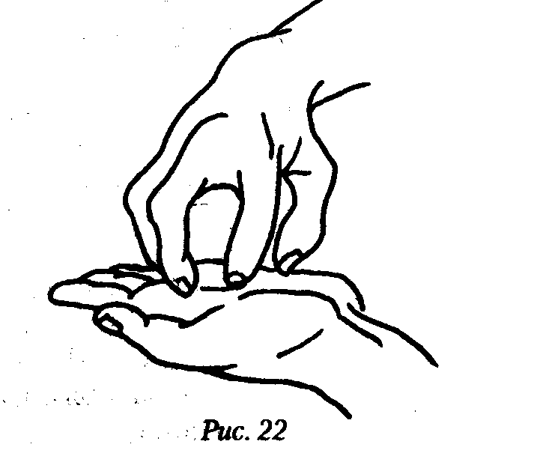
Пальцы правой руки скребут ладонь левой.

Курочка в сережках
Вымела избушку,
Избушку метет.
Потрусила голичок.
Лег голичок
Под порог на бочок.

Правая ладонь «подметает» выпрямленную левую.
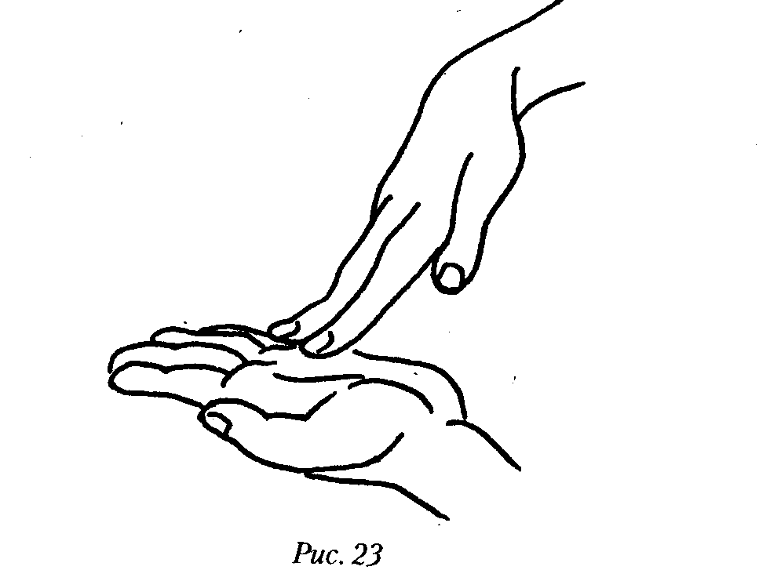
Энергичное встряхивание пальцев правой руки.

Расслабленная правая рука ложится на стол или на ко -лени. Сверху ее накрывает левая рука.
Перед игрой нужно объяснить ребенку, что голичок – забытое название веника, а потрусить – значит вытрясти, встряхнуть.
При повторении игры руки меняются ролями.

Меленки.
(русская игра)

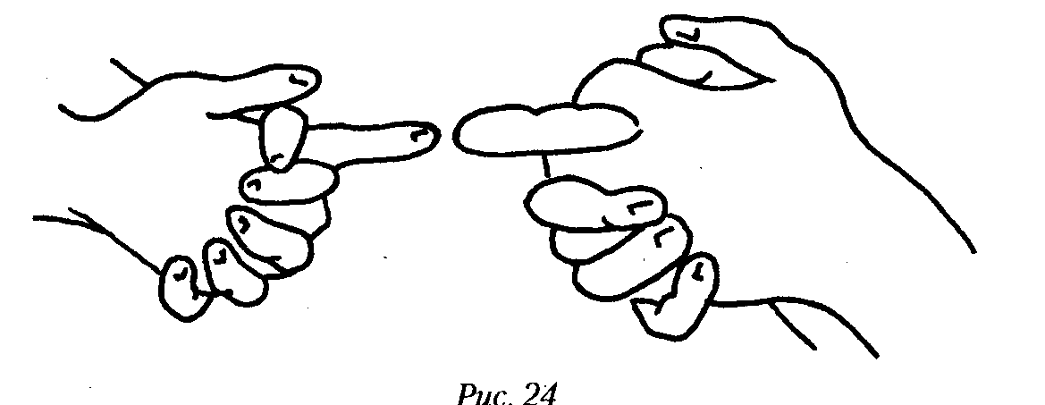
Ребенок и взрослый садятся, друг против друга, каждый сжимает руки в замок. Взрослый произносит: «Моя пашет! – вытягивая указательный палец правой руки. Ребенок повторяет движения, также вытягивая указательный палец правой.

Затем ребенок отвечает взрослому: «Моя сеет!» –. вытягивая указательный палец левой руки. Взрослый, повторив движение ребенка, продолжает: «Моя спеет!» – вытягивая средний палец правой руки. Ребенок, повторив движение, отвечает: «Моя жнет!» – поднимая средний палец левой руки.
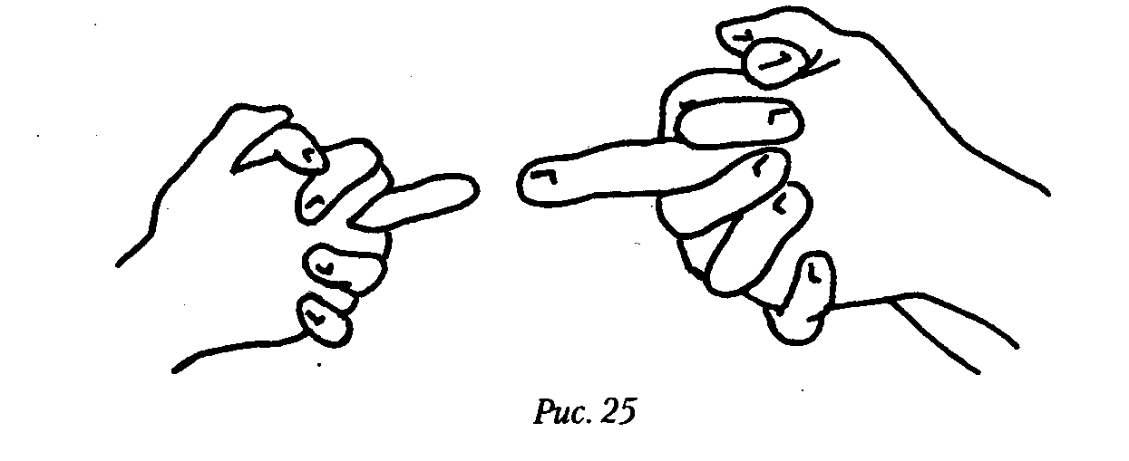

Перечисление разных видов работ «молотит», «мелет», должно продолжаться пока не будут перебраны все пальцы или пока не собьется кто-либо из игроков.
Такой вариант игры доступен ребенку начиная с 4 – 5 лет.
Малышу взрослый сначала просто показывает «меленку на своих руках, затем играет с его пальцами, в такт словам попеременно их поднимая и опуская.
Трехлетний ребенок включается в игру, отражая движения взрослого зеркально, уже отвечая ему и словами, и пальцами, но оставляя за ним активную роль:
«Моя пашет!» – «И моя пашет!»
«Моя сеет!» – «И моя сеет!»

Летает - не летает
(русская игра)

«Крупномоторный» вариант этой игры (с подниманием рук) под названием «Летает – не летает» достаточно распространен в современной педагогической практике. А наши прабабушки и прадедушки играли так.
Выбрав водящего, играющие рассаживались вокруг стола, положив руки ладонями на стол. Водящий произносил: «Сова летит!» – поднимая при этом один из пальцев. Каждый из игроков отрывал от стола тот же палец, как бы подтверждая достоверность сказанного. Опустив палец, водящий продолжал: «Ворон летит!» – и отрывал от стола другой палец. Игроки вновь повторяли его движения. Темп игры убыстрялся; внезапно водящий, поднимая палец, произносил: «Щепка летит!» догадливые игроки не отнимали пальцы от стола, недогадливые или рассеянные поднимали пальцы и... выходили из игры или даже получали от водящего щелчки.
Именно про подобную игру русский педагог, врач, этнограф Е. А. Покровский писал: «...несмотря на свою простоту, игра, однако, очень недурна для приучения детей, особенно маленьких, к вниманию и сообразительности».

Палочки
(игра-соревнование)

Игры такого типа встречаются у многих народов. Вашему вниманию мы предлагаем два способа игры – русский (очень нравится девочкам) и цыганский (больше подходит мальчикам).
Нужны несколько небольших палочек (для малышей подойдут толстые шестигранные карандаши), длинный шнур.
Русская игра. Палочки за середину привязываются к концам шнура длиной 4 – 5 метров. На середине шнура крепится приз – ленточка, яблоко или конфета. Играющие берутся за концы палочек двумя руками, расходятся, растягивая шнур. По сигналу ведущего игроки начинают крутить палочки в своих руках, наматывая на них шнур и постепенно приближаясь к призу. Шнур все время должен быть натянут – если он даст слабину и приз коснется земли, игра начинается снова. Приз достается тому, кто первый до него доберется.
Цыганская игра. Играть могут двое или более детей. К одному из концов шнура длиной 3 – 4 метра привязывается игрушечная лошадка на колесиках, к другому – крепится палочка. Лошадок выстраивают на одной линии, шнуры натягивают. По сигналу игроки начинают сматывать веревочки, крутя палочки в пальцах, одновременно подбадривая лошадок цоканьем языка. Чья лошадка прибежит быстрее? (Если нет лошадок на колесиках, их заменяют игрушечными машинками, только подбадривают тех уже не цоканьем, а жужжанием или рычанием.)
.Сматывать веревочку можно двумя способами. При первом концы палочки крутят, зажавши ее указательные, средние и большие пальцы.
В этом случае работает все та же «социальная зона» руки.
При втором способе большие пальцы отставлены в стороны, палочку прижимают к ладони и крутят остальные четыре пальца. Способ более трудный, но и более эффек- тивный в плане тренировки моторики.
Крючки
Взрослый договаривается с ребенком или группой детей о тех позициях пальцев, которые будут использоваться в сегодняшней игре. Можно предложить самые разные варианты.
Крючки. Руки сжаты в кулаки, мизинцы сцеплены друг с другом.
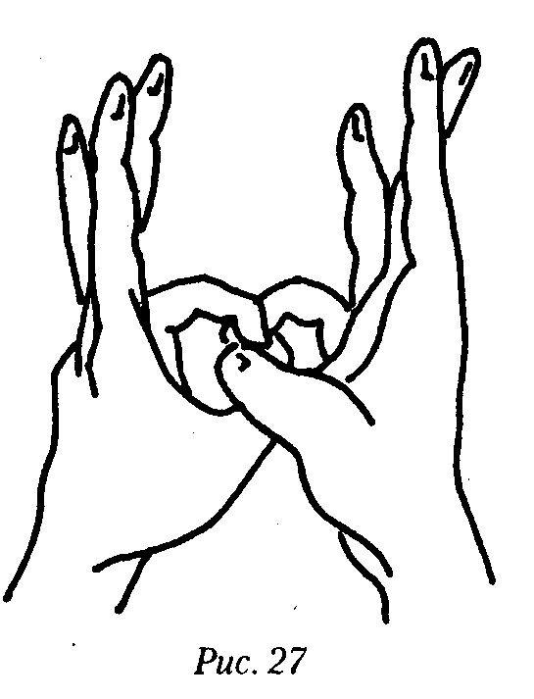
Цепочка. Сцепляются колечки, образованные сомкнутыми большими пальцами и мизинцами правой и левой рук.
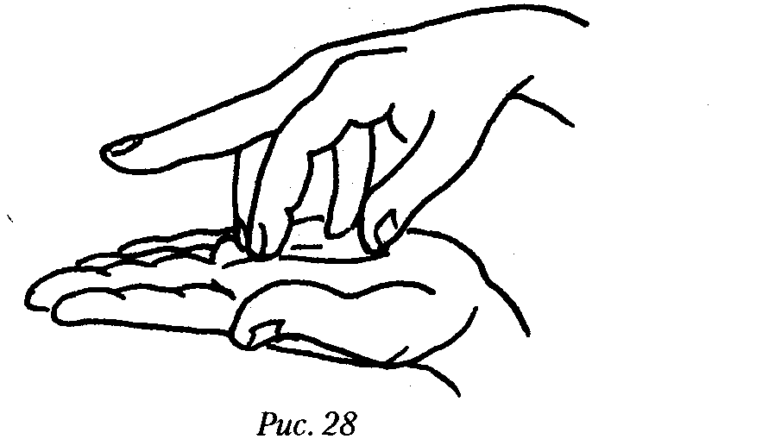
Слоник. Правая рука встает на выпрямленную левую указательный и безымянный пальцы - передние ноги слона, большой и мизинец – задние ноги, вытянутый средний палец – хобот.

Тяни-толкай. Руки, направленные тыльными сторонами друг к дружке, сплетаются так, чтобы средний и безымянный пальцы нижней руки были направлены вверх, а те же пальцы верхней руки – вниз.
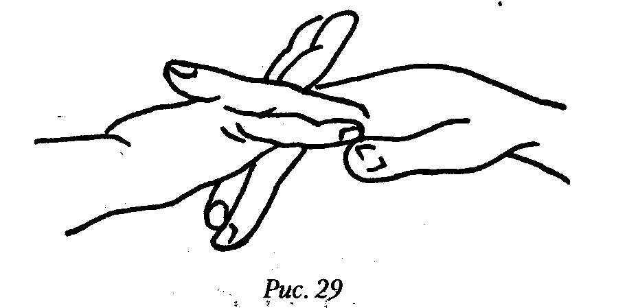

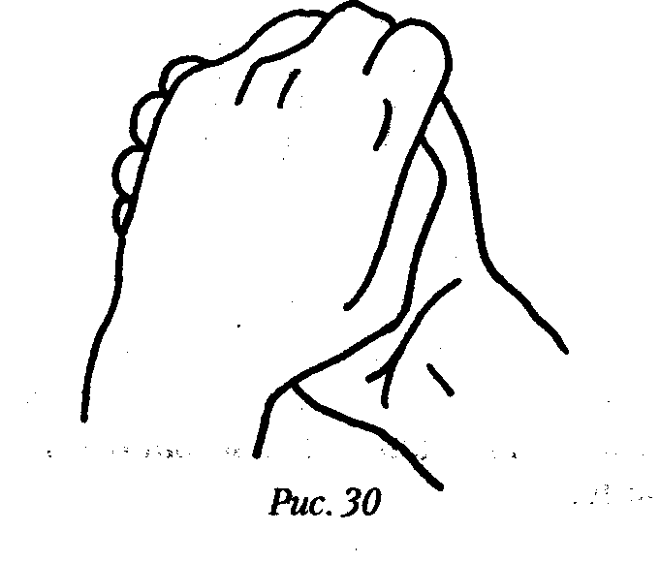
Мячик. Округленные ладони накладываются одна на другую.

Ломик. Руки направлены вверх. Большой, указательный и средний пальцы каждой руки прижаты к ладоням. Основания ладоней и кончики безымянных пальцев соприкасаются. Мизинец правой руки встает вертикально – «труба».
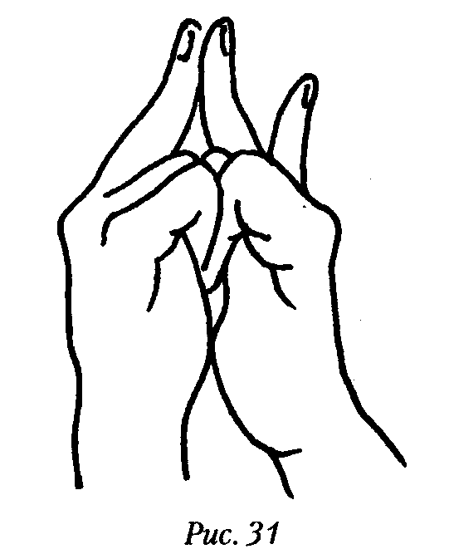

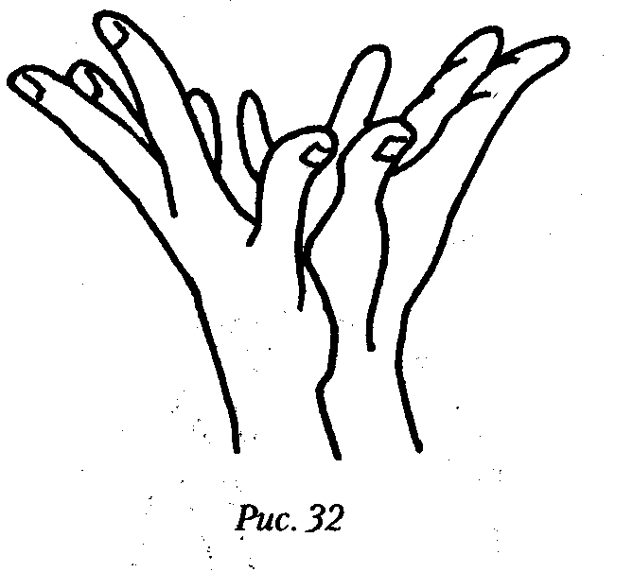
Цветок. Руки направлены вверх. Ладони соприкасаются своими основаниями, образуя чашу. Пальцы разведены в сторону и даже прогнуты – «лепестки».

Ребенку 4 – 5 лет, для начала достаточно четырех позиций пальцев, шестилетнему – пяти-шести.
Сначала ребенок вслед за взрослым несколько раз повторяет позиции пальцев, чтобы запомнить их. Затем следует условие:
«Вместо цепочки делаем крючки.
Вместо крючков – цепочки.
Остальные – так, как есть».

Игра начинается медленно, затем ее темп увеличивается. Если ребенок после нескольких повторений не сбился, следует замена условия на новое, более сложное.
Например:
«Вместо слоника – домик,
'вместо домика – мячик,
вместо мячика – слоник,
а на цветок – запрет»,
то есть одну из пальцевых позиций повторять не нужно.
Детям 4 – 5 лет при определенной тренировке доступна
«пятишаговая» перемена; будущие первоклассники справляются с семью переменами и сами предлагают новые пальцевые фигурки и новые забавные задания, к примеру:
«Вместо домика – замри!»

Успевай-ка

Ребенок и взрослый (или двое детей) садятся друг напротив друга за стол. Руки играющих, сжаты в кулаки. Тот, кто начинает игру, внезапно раскрывает кулак или оба кулака и выбрасывает любое число пальцев (от одного до десяти), затем быстро ударяет тыльными сторонами ладоней по столу.
Партнер одновременно с ударом первого игрока по столу должен выставить столько же пальцев. Если он запоздал или ошибся в числе – теряет очко. Затем пальцы выбрасывает второй игрок. Играют до 10 потерянных очков. Игра замечательно развивает наблюдательность и скорость реакции.

Чет-нечет
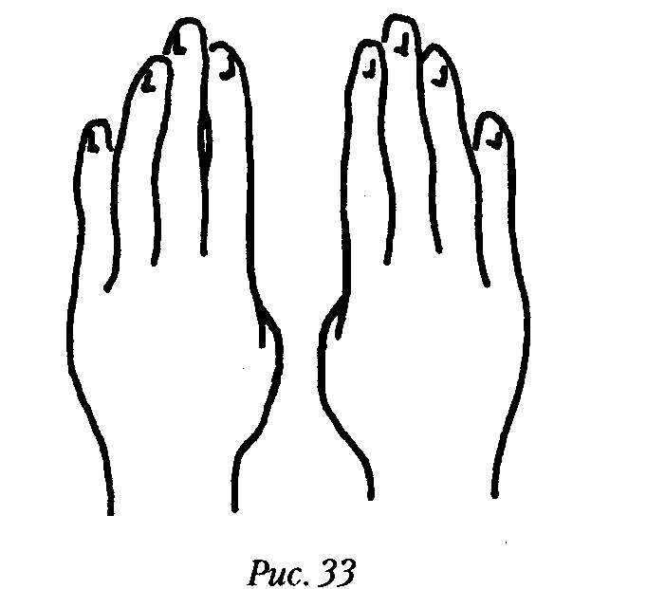
Руки ребенка подняты, большие пальцы поджаты к ладони, остальные – выпрямлены. Ладони приближены друг к другу, восемь пальцев представляют собой единый числовой ряд.

По команде взрослого «Чет!» ребенок поочередно сгибает все четные пальцы – безымянный и указательный левой руки, средний и мизинец правой. Остальные пальцы остаются выпрямленными.
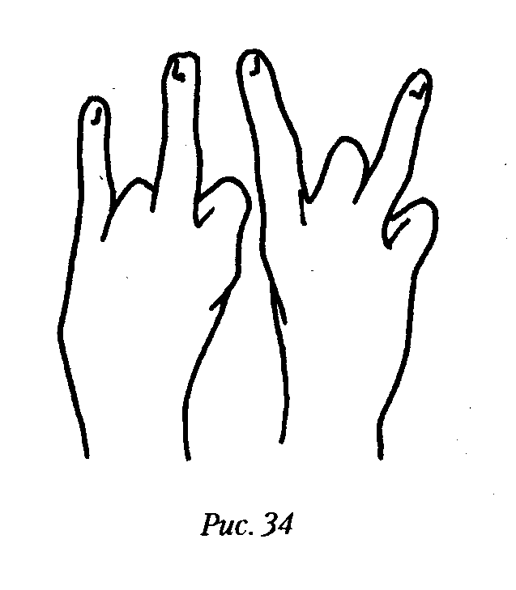

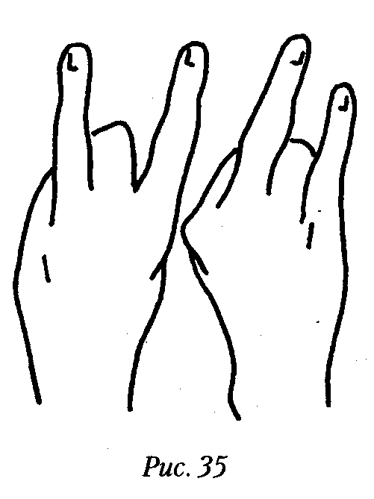По команде «Нечет!» сгибаются все нечетные пальцы – мизинец и средний, левой руки, указательный и безымянный правой.

Игра развивает четкую, осознанную координацию движений и поначалу очень сложна для ребенка: сгибаются совсем не те пальцы, что нужно. Чтобы правильно вы полнить комплекс движений, ему требуется помощь взрослого: придержите те пальцы ребенка, что должны оставаться выпрямленными.
Когда стереотип движения освоен, игра может стать групповой. При помощи считалки выбирается водящий, он и командует «Чет-нечет! ~. Ошибавшиеся, по очереди выходят из игры, пока наедине с водящим не остается победитель.
В настоящее время игротека включает более 70 игр, обращенных к детям самого разного возраста. Программа «Пальчиковый игротренинг» в течение последних двух лет применяется на практике в нескольких детских садах и школах Санкт-Петербурга. Педагоги дошкольных образовательных учреждений строят комплексные занятия, включающие гимнастику, собственно игры и «прикладной» блок – оригами, пальчиковый театр, театр перчаточных кукол, театр теней. Учителя начальных классов используют игры на уроках русского языка, чтения, математики, отмечая, что их применение не только позволяет улучшить почерк, но и повышает работоспособность детей, облегчает усвоение ими нового материала. Тем самым еще раз подтверждаются слова М. М. Кольцовой: «Неспецифическое тонизирующее действие тонких движений на функциональное состояние мозга представляет исключительный интерес как в теоретическом, так и в практическом смысле и требует дальнейшего изучения».

